**Miljøgateshow**

**Lørdag 22. Juni 2024 kl. 11.00 – 14.00**

**Programleder Eirik Stokkvold**

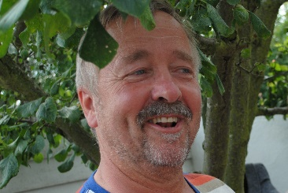

Eirik Stokkvold

Miljøgata er byens "nye" samlingssted ved store anledninger. Handlegaten som er nesten nyrestaurert med vakker brolegging som skaper miljø og hygge for så vel fastboende som tilreisende. Under Festivalen blir gata stengt for all biltrafikk.

Programleder Eirik Stokkvold skaper, sammen med korene stor stemning for et stort antall publikum. **VELKOMMEN TIL GLAD SANG I MILJØGATA.**

**NB:** Skulle det bli skikkelig "drittvær" trekker vi innendørs og synger på KRED.

|  |  |  |
| --- | --- | --- |
| **Deltakende kor** | **Dirigent** | **Veiledende tider:** |
| Akkord | Elisabeth Ødegård | 12:00 |
| Alstahaug sangkor | Guro Bræck | 12:15 |
| Jonsvatnet Sangkor | Bjørn Sigurd Skjelbred | 12:30 |
| MeSDameS | Magne Hanssen | 12:45 |
| NonStop | Jan Tryman | 13:00 |
| Skaugdal Songlag | Ingunn Solem | 13:15 |
| Ørland Sangforening | Margaret Aune | 13:30 |
|  |  |  |

|  |  |  |
| --- | --- | --- |
| **Korsang på Amfi Havnesenteret** | |  |
| **Deltakende kor** | **Dirigent** | **Veiledende tider:** |
| Akkord | Elisabeth Ødegård | 11:30 |
| Alstahaug sangkor | Guro Bræck | 11:45 |
| Jonsvatnet Sangkor | Bjørn Sigurd Skjelbred | 12:00 |
| MeSDameS | Magne Hanssen | 12:15 |
| NonStop | Jan Tryman | 12:30 |
| Skaugdal Songlag | Ingunn Solem | 12:45 |
| Ørland Sangforening | Margaret Aune | 13:00 |